Sonerie inteligenta

Introducere

Proiectul constă în crearea unei sonerii inteligente cu Arduino, care să poată recunoaște dacă este prezent un animal, un om sau un postaș în zona monitorizată. Acest sistem se bazează pe utilizarea unui sensor de distanță și a unui buton pentru sonerie. Ecranul LCD va fi folosit pentru a afișa informații relevante despre obiectul detectat. În acest caz, se vor afișa mesaje precum "Animal detectat", "Om detectat" sau "Postaș detectat" în funcție de criteriile stabilite.

Scopul si implementarea proiectului

Scopul acestui proiect este să creeze o soluție simplă și eficientă pentru monitorizarea prezenței într-o anumită zonă. Prin utilizarea unui senzor de distanță și un ecran LCD și un buton pentru sonerie, proiectul poate identifica dacă în zona monitorizată se află un animal, un om sau un postaș. Aceasta poate avea diverse aplicații practice, cum ar fi:

* Securitate la domiciliu: Notificarea utilizatorului despre prezența unui posibil intrus.
* Recunoaștere vizitatori: Diferențierea între vizitatori umani și animale domestice.
* Monitorizare colet: Alertarea utilizatorului când un colet este livrat de către un postaș.

Configurare Hardware:

Inițializarea pinilor și conectarea senzorilor și a componentelor hardware la placa Arduino conform specificațiilor.

Configurare LCD:

Inițializarea unui ecran LCD de 16x2 caractere folosind biblioteca LiquidCrystal_I2C. Ecranul este utilizat pentru a afișa informații despre obiectele detectate.

Loop Principal:

Citirea stării butonului pentru a verifica dacă acesta este apăsat.

Măsurarea distanței utilizând senzorul ultrasunete și calcularea acesteia în funcție de timpul de propagare al semnalului.

Detectarea nivelului de sunet cu ajutorul senzorului de sunet (microfon).

Implementarea unui set de condiții pentru a identifica și afișa informații specifice legate de prezența unui obiect sau a unei persoane.

Funcția updateLCD:

Funcție auxiliară pentru a actualiza ecranul LCD, evitând afișarea caracterelor nedorite și păstrând o prezentare curată a informațiilor.

Componente necesare

* Arduino UNO

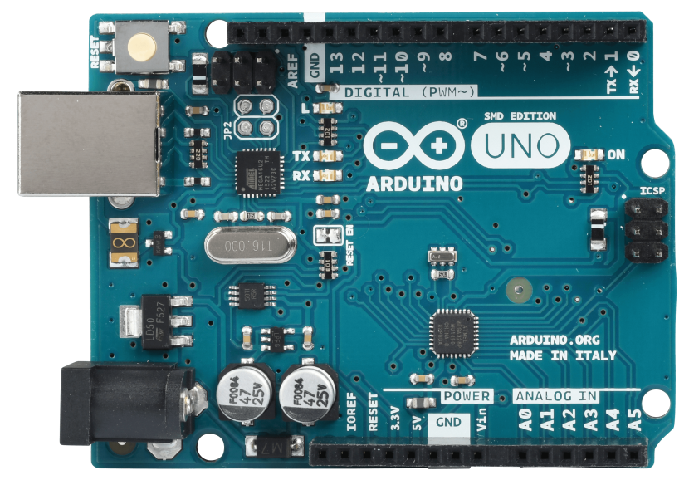

* Buzzer

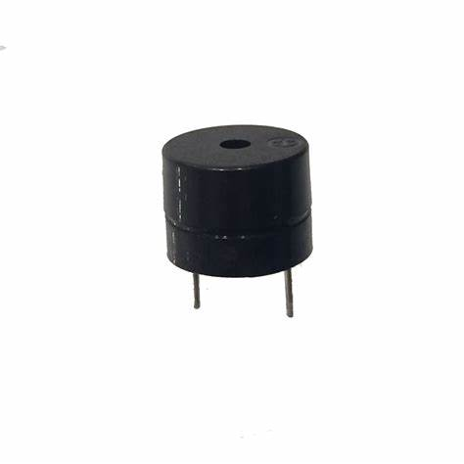

* Breadboard

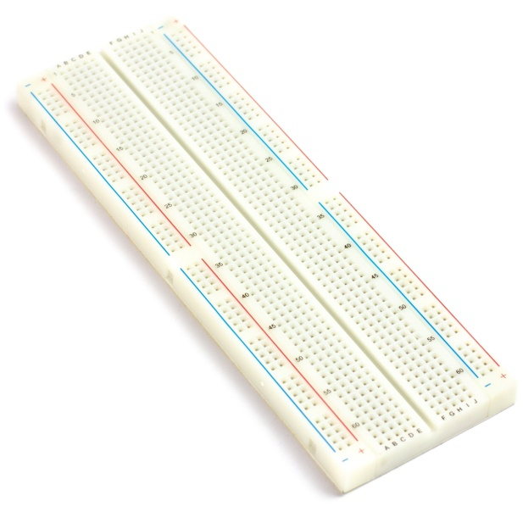

* Fire legare intre componente

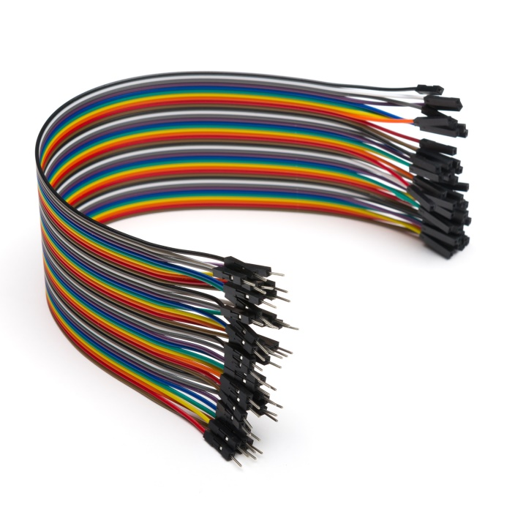

* 1 buton

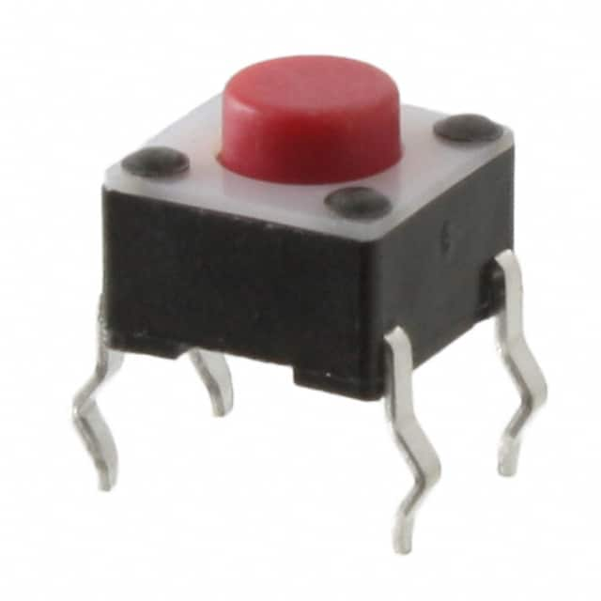

* LCD

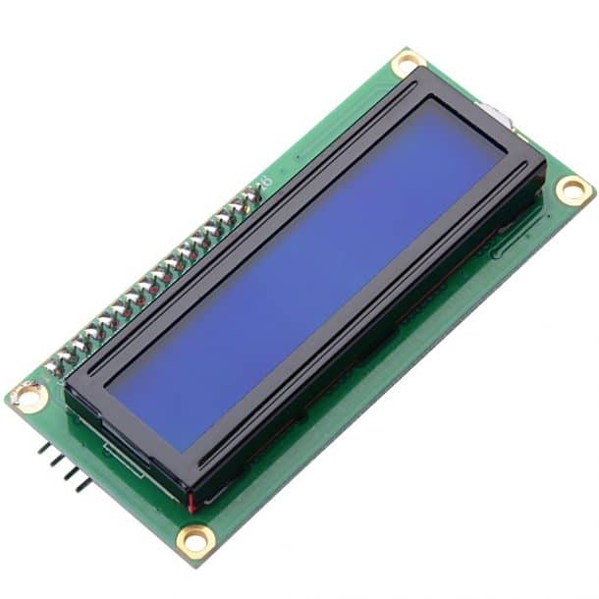

* Senzor Ultrasonic

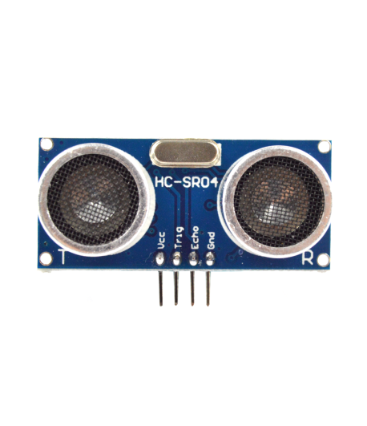

* Senzor sunet

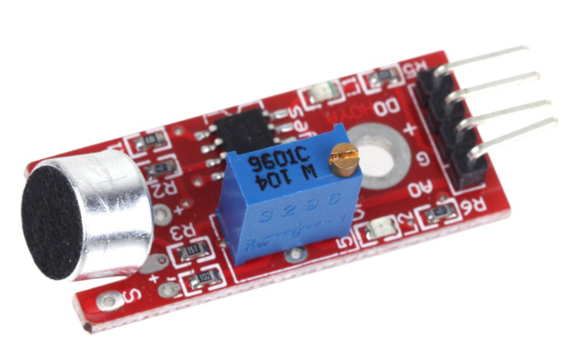

Interfata vizuala

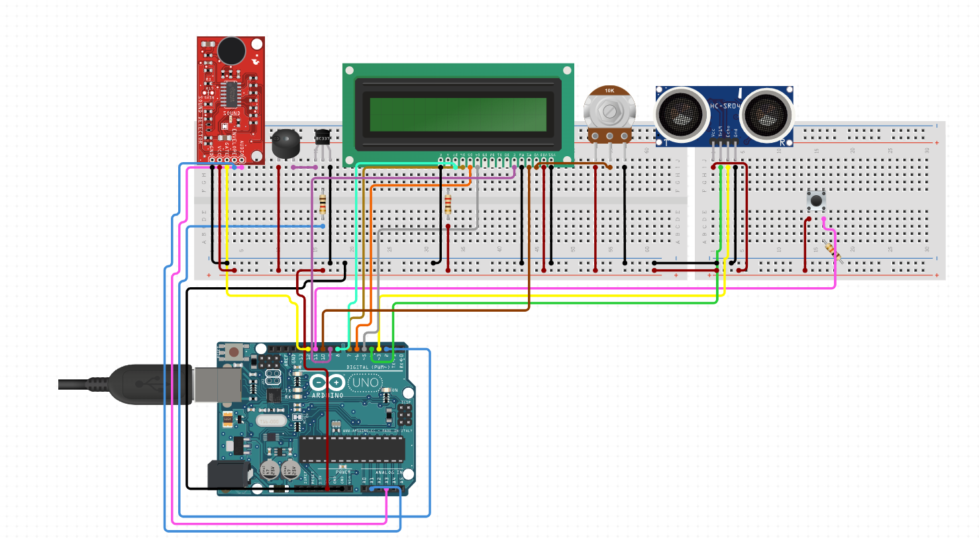

* Pentru realizarea diagramei am folosit https://www.circuito.io/

Bibliografie

* [Liquid Crystal Displays (LCD) with Arduino | Arduino Documentation](https://docs.arduino.cc/learn/electronics/lcd-displays)
* [How to Wire and Program a Button | Arduino Documentation](https://docs.arduino.cc/built-in-examples/digital/Button)
* [Getting Started with Arduino | Arduino Documentation](https://docs.arduino.cc/learn/starting-guide/getting-started-arduino)
* [Arduino Uno Pin Essentials and MCU Pin Mapping [Quick Guide] (ucbeginner.com)](https://ucbeginner.com/arduino-uno-with-pins/)